Den Francie ve Školním klubu!

Kdy? 5.1.2018
Kde? V učebně přírodopisu
Čas? 14:00
Zveme Vás na ochutnávku.
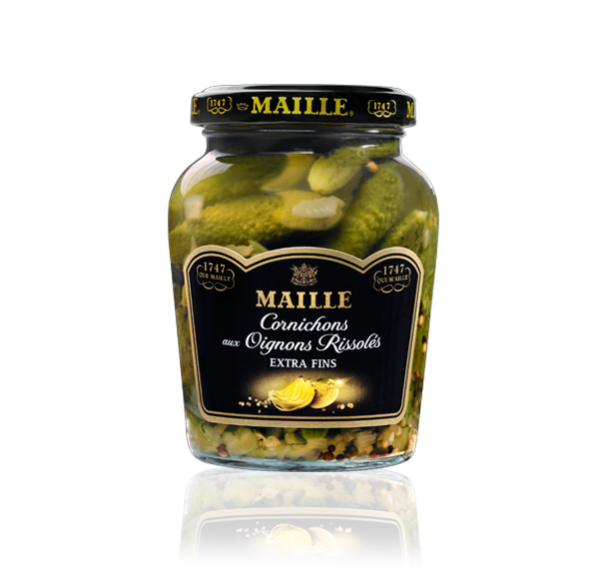
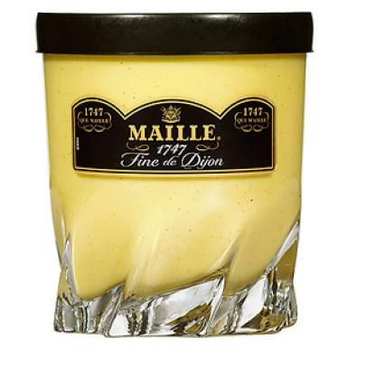
Těšíme se na Vás a přijďte !!!

